技术交底书模板

一、基本信息
提案名称 | 一种基于具体应用场景的氢燃料电池机车多动力源能量控制方法 |  |  |  |  |  | 提案人觉得合适即可，后期可修改
联系人/发明人代表 |  |  |  | Email |  |  | 联系人将负责整个申请过程中的技术支持
联系人电话 |  |  |  | 手机 |  |  | 联系人将负责整个申请过程中的技术支持
发明人 | 仲一语
是否属于企业技术秘密 | 是 否 |  |  | 是否通过发表论文、会议研讨、参展或其他形式予以公开 |  | 是 否 | 双击复选框弹出选项选择
本发明属于 | 前瞻性预研技术 产品自主研发技术 借鉴改进技术 自有技术改进
所属业务板块和部件 | 1．业务板块：电力机车 内燃机车 城际及市域动车组 城轨 铁路货车 工程机械 风力发电 电动汽车 燃料电池混合动力机车  2．部件：总体 车体 转向架 柴油机 电传动系统 制动系统 辅助系统 制造与检修 燃料电池系统  3．车型：通用 HXN5 HXN5B 电力机车 桥检车 地铁检测车 阿根廷机车 肯尼亚机车 燃料电池混合动力机车
是否在研  项目 | 是 否 |  | 如是，填写项目课题
二、提案详情
1、简要说明本提案 |  | 本发明基于具体的应用场景（应用线路）模拟运行得出机车基本的运行参数，形成机车运行功率图谱，按照机车多动力源最优能量配比方法得出氢燃料电池机车动力源最优配比，以动力电池SOC和机车需求功率为控制主体，燃料电池采用功率跟随模式进行补充，但补充的方式不是以能量差值进行跟随补充，而是考虑动力电池的寿命因素，减少频繁变载和频繁起停，同时兼顾燃料电池效率和氢气消耗量，使燃料电池固定工作在效率最佳区间的功率跟随模式最优控制方法，有效提高氢燃料电池机车的能量利用率，降低氢气消耗量，提高整车经济性。
2、本提案是在什么背景下产生的？ |  | 随着能耗排放法规的日趋严格，机车在节能减排技术优化上面面临更大挑战，调车机车多应用于冶金、港口、电力、石化、矿山等行业内部的铁路运输，机车需求功率较小，线路和运行模式也基本固定。氢燃料电池混合动力机车具有良好的节能减排效果，同时在功率、能量等方面与工况调车机车十分契合，但是对调车机车线路和运用模式相对固定的特点，针对氢燃料电池机车多动力源如何优化配置以及能量如何最优控制，特别是多组燃料电池模式下，如何实现最优控制研究偏少。目前燃料电池能量控制相关的专利多集中在几种常规的控制方法，并未解决具体需求功率下能量应如何分配才是最优；功率跟随模式下，如何兼顾燃料电池寿命、效率实现相对最优的功率分配控制。
3、本提案有什么优点？ |  | 本发明通过提出一种基于具体应用场景的氢燃料机车多动力源能量控制方法，具有以下的优点：  （1）该方法可以兼顾氢燃料电池系统效率最优工作点及动力电池最佳的荷电状态，在满足车辆正常行驶的需求下，提高能量利用率、提高机车经济性。  （2）该方法可以减少氢燃料电池启停次数，减少氢燃料加减载频率，提高氢燃料电池寿命。  （3）提出了一种在具体功率下氢燃料电池和动力电池功率优化分配方法。
4、本提案是怎么实现的？ |  | 本提案具体实现路径参考附图1一种基于具体应用场景的氢燃料电池机车多动力源能量制方法。  （1）首先根据线路图模拟运行得出机车运用工况功率曲线图，确定机车最大需求功率P_{Lc-max}，动力电池与氢燃料电池功率按照1：9、2：8、3：7……8：2、9：1依次类推的比例进行不同方案的配比，同时根据模拟运行时间数据，计算各功率配比下动力电池能量是否满足各区段的运行需求，从而确定符合能量需求的功率配比。  （2）进一步的，为尽可能减少氢燃料电池的启动次数和运行时间，对符合能量需求的功率配比按照附图2功率跟随控制模式进行仿真计算，得出不同功率配比下氢燃料电池启动次数、运行时间、氢气消耗量图，进而确定机车动力电池和氢燃料电池功率配比。附图2中 ，区域4由于机车需求功率较低，燃料电池以跟随状态运行，可以使动力电池SOC维持在期望区间，不需要进行优化；区域2、5由于机车需求功率较高，在燃料电池电池启动状态（跟随状态时，燃料电池为启动状态），需要对燃料电池进行优化；区域7、8、9动力电池SOC较低，保持燃料电池全部在效率功率最优区间运行即可；区域3、6由于机车需求功率最大，且动力电池SOC较高，需要进一步对燃料电池进行优化。  （3）参照附图2功率跟随模式控制图的方法进行燃料电池功率的控制  - 判断机车需求功率P_{LC}是否大于0,如果为否，那么机车处于停车或制动状态，制动状态时回收制动能量，如果为是，转到②；  - 进一步判断动力电池SOC是否大于其设定的下限值SOC_{min}，如果为否，那么燃料电池启动，并工作在效率功率最优区间(附图2中区域7，8，9），如果为是，转到③；  - 进一步的判断动力电池SOC是否大于其设定的上限值SOC_{max}，如果为是，继续判断机车需求功率P_{LC}是否大于动力电池可持续输出功率P_{BA-CO}，如果为否，那么燃料电池关闭（附图2中区域1）；如果为是，继续判断机车需求功率P_{LC}是否大于动力电池最大可输出功率P_{BA-max}，如果为否，燃料电池处于跟随状态（附图2中区域2），当燃料电池为启动状态时，对燃料电池进行优化，如果为是，燃料电池起动（附图2中区域3），并对燃料电池进行优化；  - 如果动力电池SOC小于其设定的上限值SOC_{max，}继续判断机车需求功率P_{LC}是否大于动力电池最大可输出功率P_{BA-max}，如果为否，燃料电池处于跟随状态（附图2中区域4、区域5），并通过机车需求功率P_{LC}是否大于动力电池可持续输出功率P_{BA-CO}判断区域5，并对此区域燃料电池进行优化；如果为是，燃料电池启动（附图2中区域6），并对燃料电池进行优化。
针对于区域2、3、5、6，燃料电池需求功率可以确定，因此优化的目的是在多组燃料电池功率分配方案中寻找一组最优的，使得燃料电池总效率最大，从而降低氢耗，提高经济性。为尽可能减少燃料电池的频繁变载，燃料电池功率根据具体应用场景（应用线路）在燃料电池效率功率最优区间设置3～5个固定的功率档位点（包括额定点），动力电池功率根据燃料电池输出总功率进行略微的自动调整，同时基于剩余使用寿命与功率关系模型，将影响燃料电池寿命因素加入到目标函数，实现权衡系统效率和寿命后的综合最优分配策略进行控制。约束条件包括以下：
（1）多组燃料电池输出功率之和大于等于燃料电池总需求功率率P_{nfc}；
（2）每组燃料电池输出功率P_{fi}不能大于其额定输出功率P_{rfc}；
（3）每组燃料电池工作在设定的几个固定功率档位点
（3）每个电堆输出功率对应的效率曲线。
（4）效率权重K_{η}与寿命因素权重K_{T}之和为1。
根据约束条件，优化控制模型可以用如下数学公式描述：
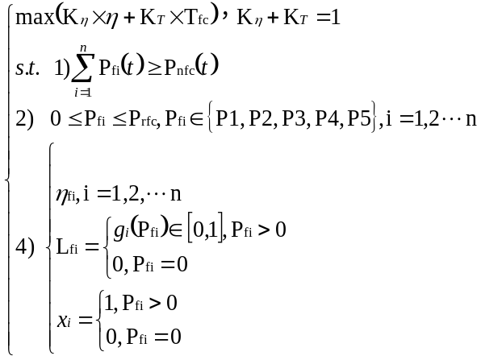上式中，η为燃料电池总效率，n代表电堆的个数（n≧2），K_{η}、K_{T}分别为效率权重和寿命因素权重，T_{fc}为燃料电池剩余使用寿命，可以按照
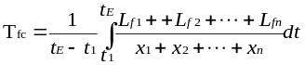 进行定义。P_{fi}、P_{rfc}分别表示第i个燃料电池系统的输出功率、燃料电池额定输出功率，ηfi表示第i个电堆输出功率为Pfi时的效率。L_{fi}为燃料电池不同功率下的剩余使用寿命。
根据优化计算，可以得出多组燃料电池最优功率分配方案及其对应的最大效率。功率跟随模式控制方法中机车按照优化后的燃料电池功率进行控制，将使机车实现多动力源最佳功率配比下的燃料电池效率、功率、寿命的最优控制。

5、附图。 |  | 附图1和附图2为本专利的控制方法的流程图  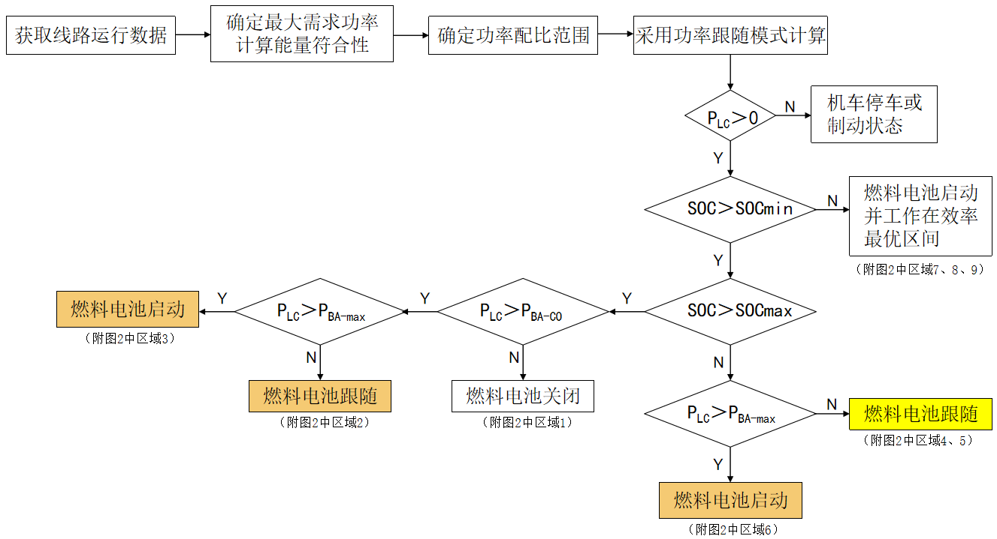  附图1：一种基于具体应用场景的氢燃料电池机车多动力源能量制方法  附图1中 P_{LC}为机车需求功率，SOC为动力电池荷电状态，SOC_{min}为设定的动力电池SOC下限值，SOC_{max}为设定的动力电池上限值，P_{BA-max}为动力电池最大可输出功率，P_{BA-CO}为动力电池可持续输出功率。  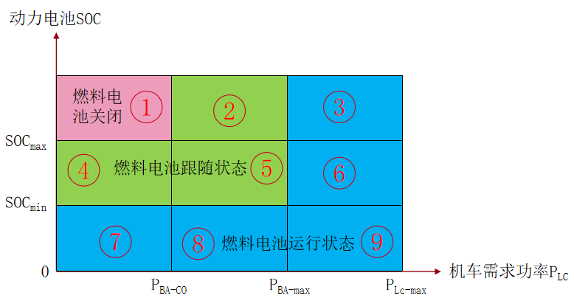  附图2：功率跟随控制模式图  附图2中 P_{LC-max}为机车的最大功率，P_{BA-max}为动力电池最大可输出功率，P_{BA-CO}为动力电池可持续输出功率。将控制范围分为9个区域，其中1区域为燃料电池关闭；2、4、5区域为燃料电池跟随状态，区域3、6、7、8、9为燃料电池运行状态。
6、是否还有替代方案同样能完成发明目的？ |  | 无
7、本发明的保护要点和关键点是什么？ |  | 1、本发明中功率跟随模式控制方法为保护要点和关键点;  2、本发明基于基于功率跟随模式得出的最佳功率配比方法为保护要点和关键点。  3、本发明基于燃料电池在确定功率下多组燃料电池功率优化方法为保护要点和关键点。
8、其他有助于专利代理人理解技术的资料 |  | 专利检索式：燃料电池系统&调车机车&能量最优&加减载  相关专利：  一种机车用燃料电池混合动力系统能量管理方法；  一种燃料电池发动机及加减载控制方法；  车载质子交换膜燃料电池动态加减载控制方法及系统；  一种燃料电池汽车能量优化系统以及燃料电池汽车；  一种燃料电池混合动力机车能量管理系统。
注：1.代理人并不是技术专家，交底书要代理人能看懂（即该领域一般技术人员），尤其是背景技术和详细技术方案，最好写的全面、清楚；
2.全文对同一事物的叫法应统一，避免出现一种东西多种叫法。

